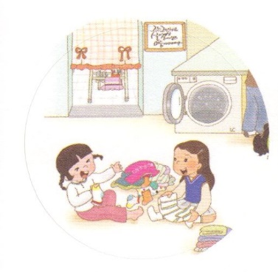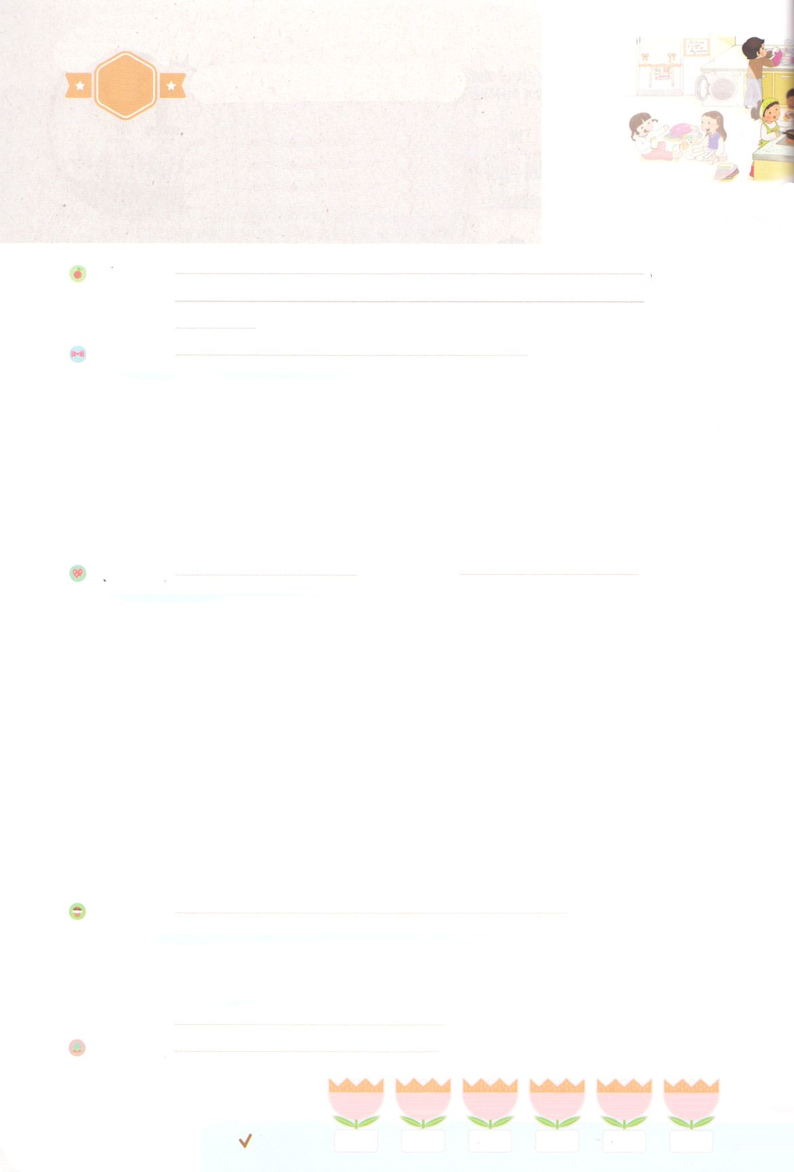

れいはいはさいこうのしゅくふく

わたしを　あいしてくださる　かみさまに

さいこうの　えいこうを　ささげましょう

こんしゅうの　ミッションホーム

まいにち

れいはい

いのり　　　　　　　　　　　　　　　　　　　　　　　　　　　　　　　　　　　　　　　　　　しかいしゃ

しとしんじょう　　　　　　　　　　　　　　　　　　　　　　　　　　　　　　　　　　　　　　みんなで

さんび　　　　　　　　　　　　　　さんびか172ばん（あめをふりそそぎ）しゅのなかにいるわたし(2019ねんこどもさんびしゅうろく)

せいしょ　　　　　　　　　　　　　　　　　　　　　　　　　　　　　　　　　　　しと18:14～28

**18:14～28**　さて、アレキサンドリヤのまれで、なアポロというユダヤがエペソにた。はにじていた。このは、ののえをけ、にえて、イエスのことをにり、またえていたが、ただヨハネのバプテスマしからなかった。はでにしめた。それをいていたプリスキラとアクラは、をきれて、のをもっとににした。そして、アポロがアカヤへりたいとっていたので、たちはをまし、そこのたちに、をしてくれるようにとをいた。はそこにくと、すでにみによってになっていたたちをいにけた。はによって、イエスがキリストであることをして、く、とユダヤたちをしたからである。（24～28）

みことば　　　　　　　　　　　　こんしゅうの　ミッションホーム　　　　　　　　　　しかいしゃ

**プリスキラとアクラ**、**ルデヤ**のようなたちは、のにくのをいて

をえました。いつもでのをわいました。

　のたちは、いつもにまって、ともにをささげ、おいにけあいました。でべをけってべ、をつにしてをほめたたえました。そうしたら、すべてのがらにを持ちました。はわれるを、毎日たくさんえて

くださいました。

　もただキリストのをって、で、で、をすることができます。そうすれば、はのような**を**ってくださいます。やがいのちをかすところになるでしょう。

いのり　　　　　　　　　　　　　　　　　　　　　　　　　　　　　　　　　いっしょに　おおきなこえで

いのりましょう

ちちなる　かみさま、ありがとうございます！わたしの　いえが　みことば、いのり、でんどうの

しゅくふくを　あじわう　ミッションホームに　なりますように。かみさまの　みこころどおりに

もちいられますように。いきておられる　イエス・キリストの　おなまえによって　おいのりします。アーメン

しゅのいのり　　　　　　　　　　　　　　　　　いっしょに　しゅのいのりを　いのって　れいはいを　おえましょう

フォーラム　　　　　　　　　　　　　　　　　　きょうの　みことばを　きいて　パパとママと　はなしを　しましょう

　　　　　　　 　18日　　　　 19日　　　　20日　　　　21日　　　　　22日　　 　　23日

　　まいにち

　　　　　　　　　　　　　　　チェックしよう 　げつよう　　　かよう　　　すいよう　　　もくよう　　　きんよう　　どよう



みことば　あんしょう

あま～い

１３３

１３３とは、みことばを　１にち　３かい　３かいずつ　よめば

　　　　　　いっしゅうかんに　おぼえることが　できるという　いみです。

あまくて　ふしぎな　かみさまの　みことばを　まいにち　よみましょう。

よく　みえる　ところに　はっておいて　いっしゅうかん

くりかえし　よんで　みことばを　おぼえましょう

げつようび

**かれは　かいどうで**

**だいたんに　はなしはじめた。**

**それを　きいていた**

**プリスキラとアクラは、**

**かれを　まねきいれて、**

**かみの　みちを　もっと　せいかくに**

**かれに　せつめいした。**

しと18しょう26せつの　みことば

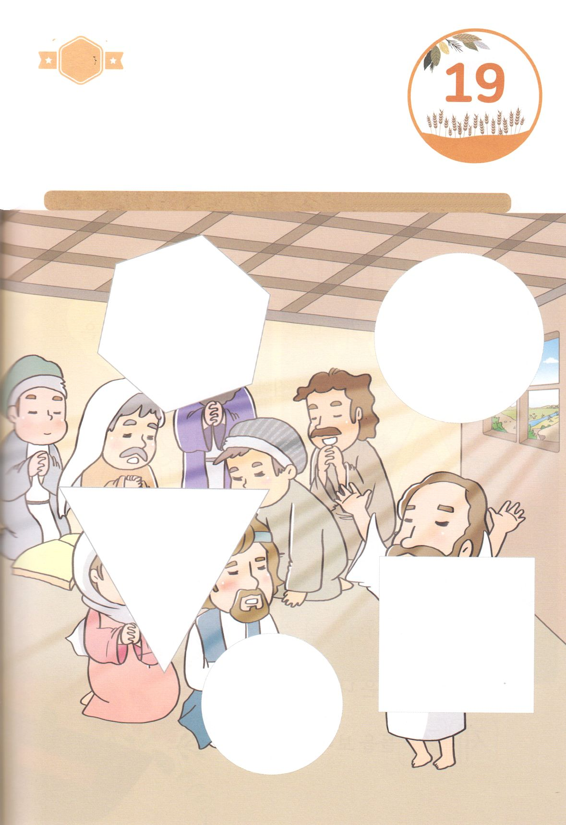

きりはりしよう

きって　はりましょう

いえに　でんどうしゃが　こられたり　ふくいんを　つたえたい

ひとを　いえに　まねくことが　できることは　しゅくふくです。

わたしたちの　いえも　そのような　さいわいな　はたらきが　なされる

ように　いのりましょう。　ミッションホームを　かんがえながら

したの　えの　あいている　ところに　つぎのページから

えを　きりぬいて　はりましょう。

ちょき　ちょき

はるところ

はるところ

はるところ

はるところ

はるところ

　じゅんびする　もの：　はさみ　のり　つぎのページ

かようび

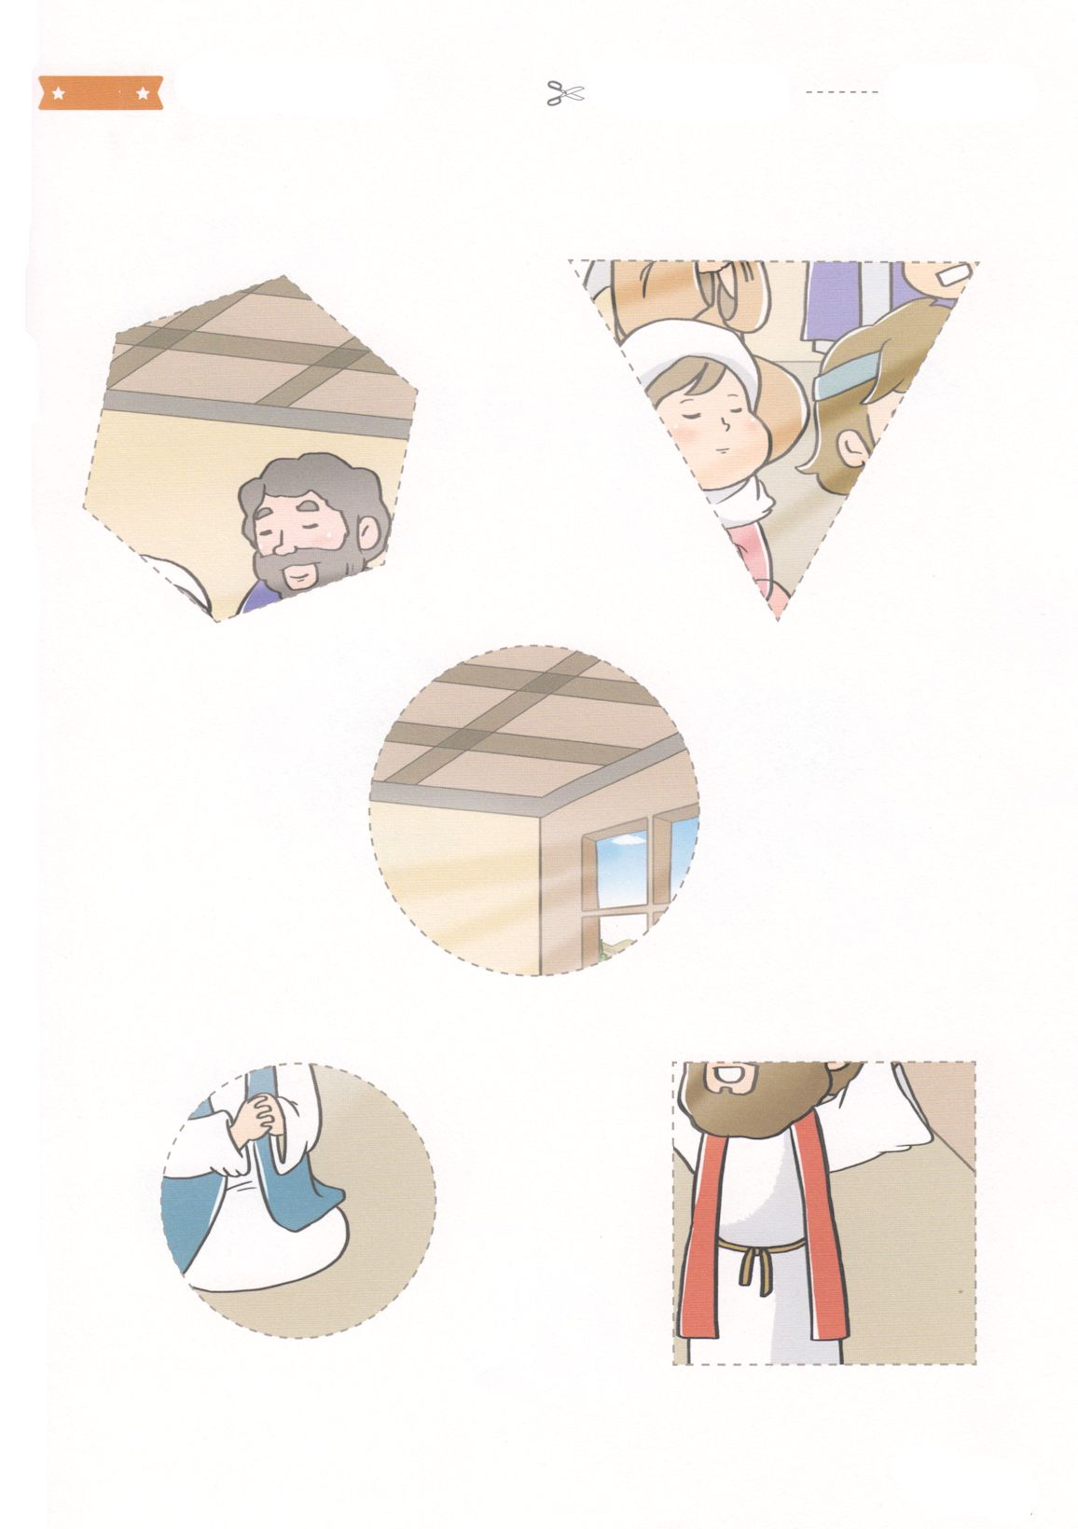

ふろく　　　　　　　　　　　　　　　　　　　　　　　　　　はさみで　きりましょう

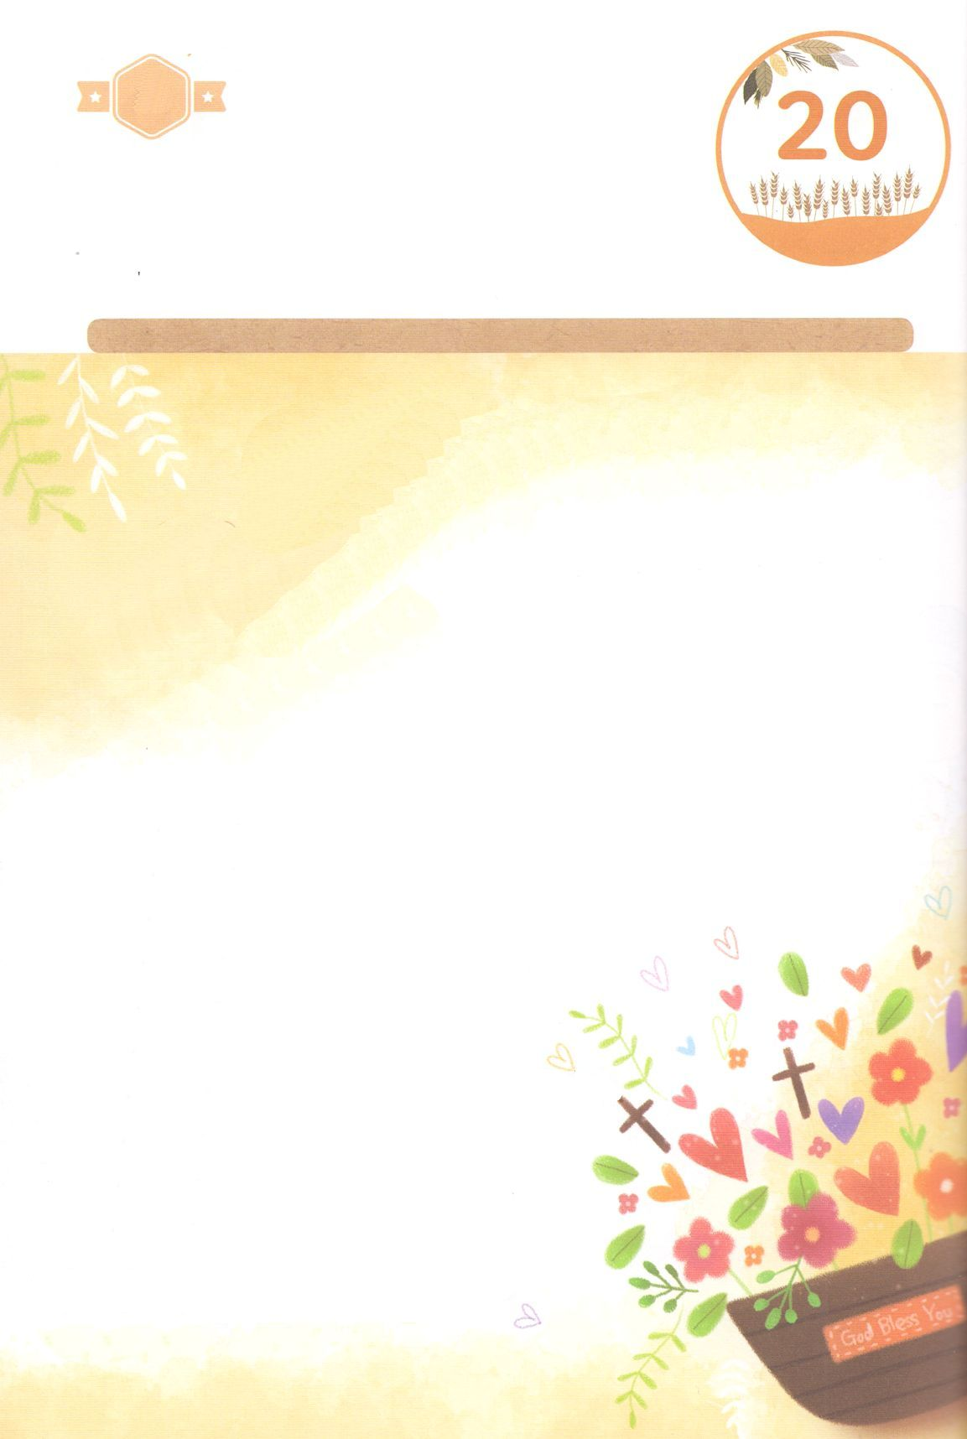

かくしんさがし

プリスキラと　アクラ ふうふ、

ルデヤ のような　ひとたちは、

じぶんの　いえに　おおくの　ひとを　まねいて　ふくいんを　つたえました。

わたし も　ただキリストの　けいやくを

にぎって、いえで、きょうかい で、

まいにち　れいはい を　することが　できます。そうすれば、かみさまは

わたしのような　でし を

おくってくださいます。

すいようび

かくしんの　ないようを　こころに　きざみましょう

きょうも　パパとママと　いっしょに　れいはいしましょう。

きょうの　みことばで　じゅうような　たんごを　もういちど

かんがえてみましょう。

したの　ないようを　よんで　じゅうような　たんごを

なぞって　かきましょう。

はーい！

わたしです！

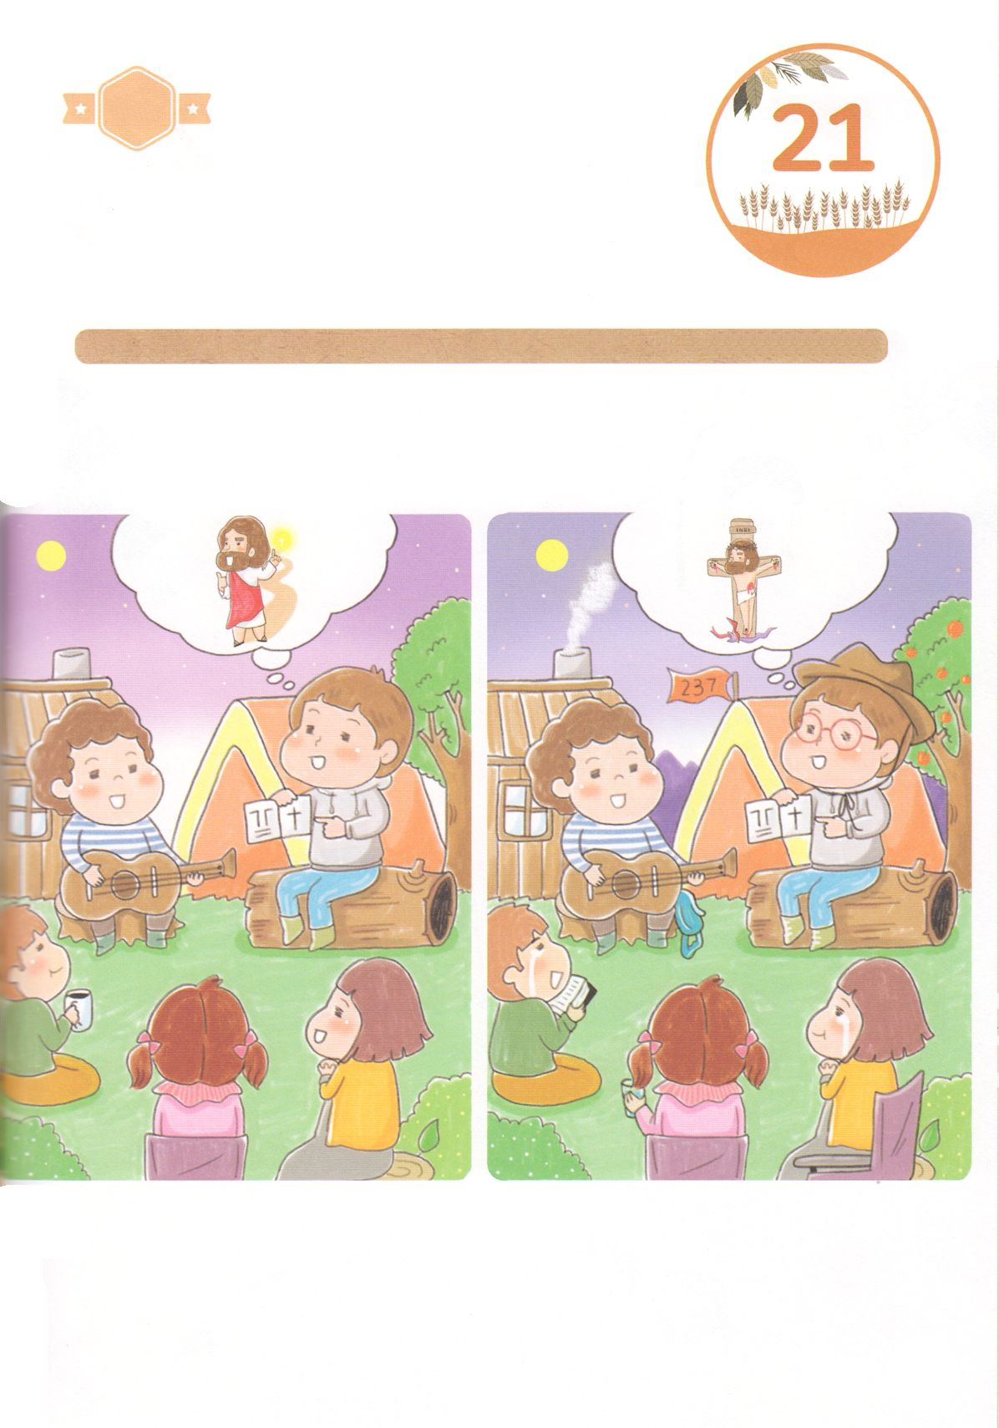

さがして　いろをぬろう

かくれている　えを　みつけたり　きれいに　いろを

ぬったり　しましょう

ミッションホームの　しゅくふくを　あじわう　かぞくは　でんどうしゃを

たすけて　おおくの　ひとを　かみのこどもに　なるように　たすけます。

したの　えを　みて　ちがう　ところを　みつけましょう。

ちがうところ　│　１０こ

どこ？

もくようび

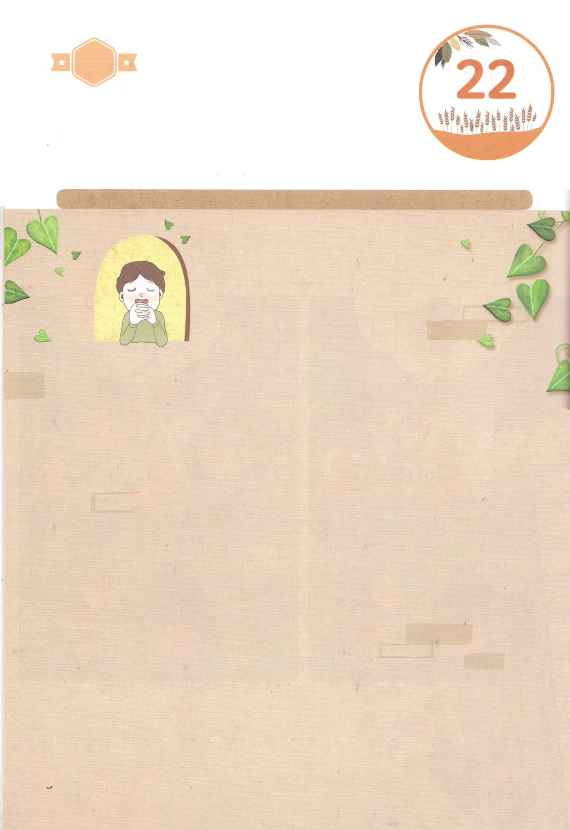

パパとママと　いっしょに　おはなしして

かみさまが　よろこばれる　かんがえ　ことば　こうどうを

えで　ひょうげんしましょう。

　わたしたちの　かていが　ミッションホームの　しゅくふくを　あじわうように

　いのりましょう。　わたしたちの　かていに　しょうたいしたい　ともだちは

　いますか。その　ともだちに　かみさまの　あいを　どのように　つたえる

　ことが　できますか。　かぞくと　いっしょに　はなしを　して

　えか　じで　ひょうげんしましょう。

ひょうげんしよう

ひそひそ

きんようび

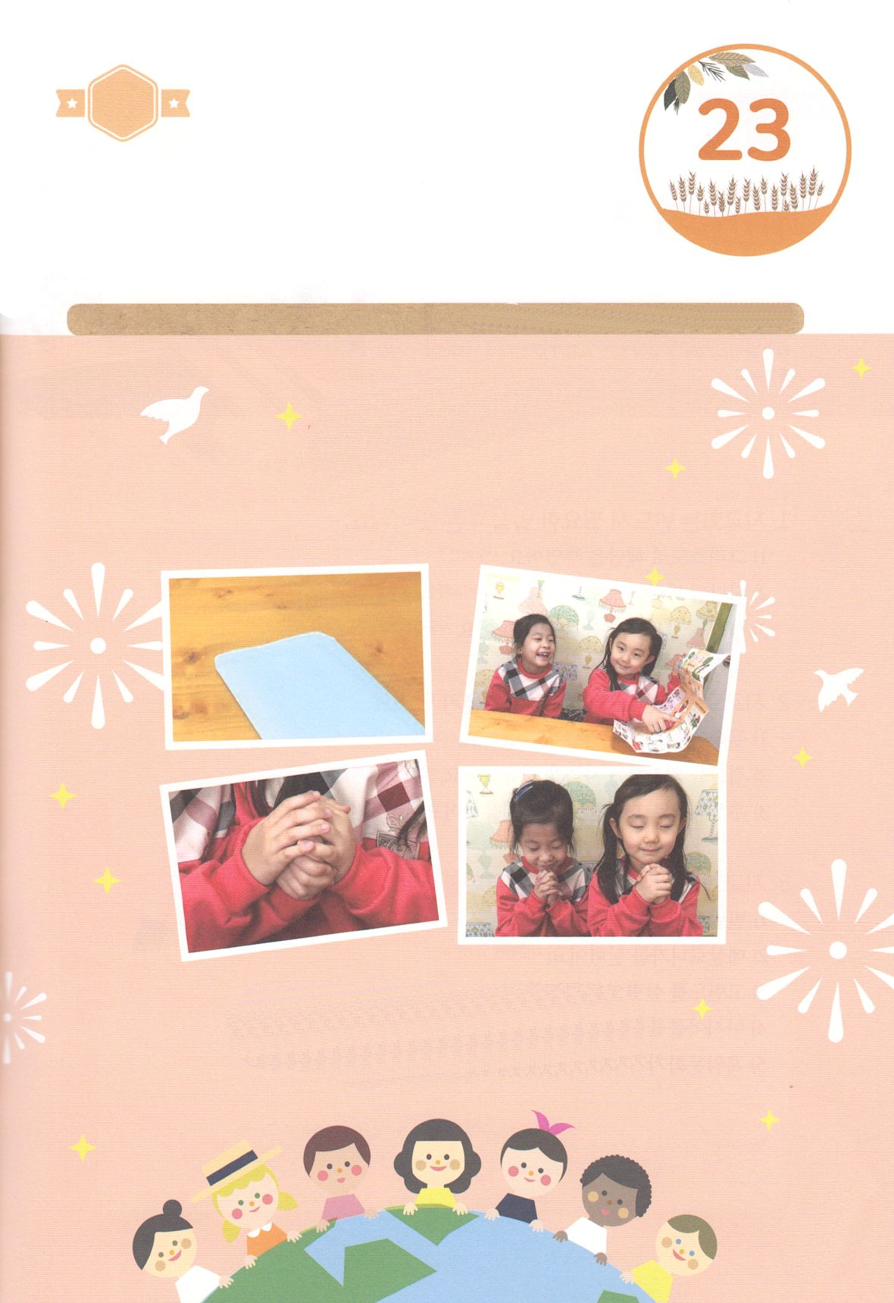

ワーク

たのしい　ワークをして　いっしゅうかんの　みことばを

こころに　きざみましょう

　わたしたちの　かていが　ミッションホームの　しゅくふくを

　あじわうように　いのりましょう。でんどうする　ともだちの　ために

　いのって　いえに　まねいて　ふくいんを　つたえましょう。

　そして　いっしょに　あそびましょう。

　　　　　　じゅんびするもの　┃　すくいのみちの　でんどうトラクト　ノート　ペン　おかしなど

ともだちを　まねいて

ふくいんを　つたえよう

１．ともだちを　まねきましょう

1. つぎのページの　すくいのみちを　つかって　ともだちに　ふくいんを　つたえましょう
2. いっしょに　うけいれの　いのりを　しましょう
3. にちようびに　いっしょに　きょうかいに　いくことを　やくそくしましょう

パッパ

パッパ

どようび

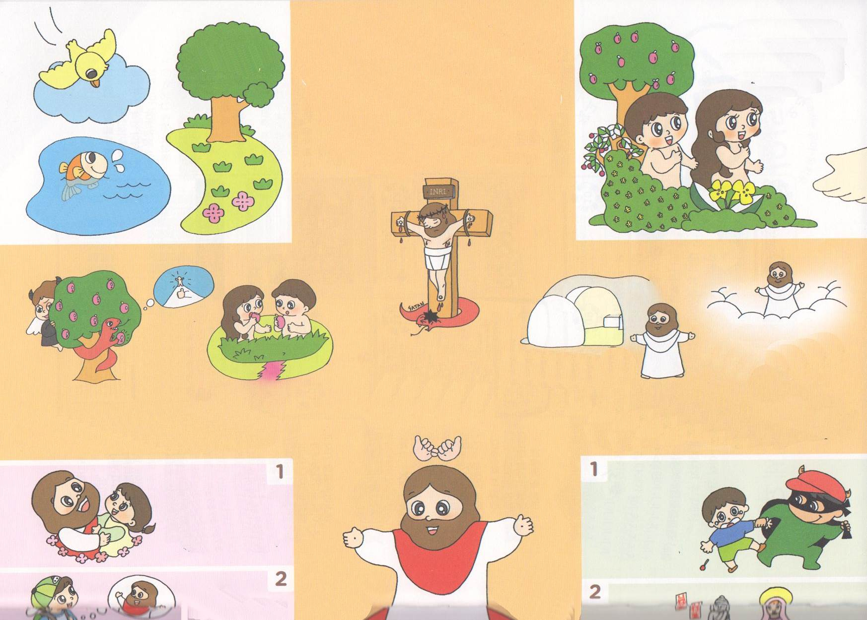

**き－とち**

　　とり－そら

**さかな－みずのなか**

　　　　　　　　そうせいき

　　　　　　　　　３しょう　　**げんざい**

　　　　　　　　　 じけん

**かみのこどもの**

**れいてき　みぶんと　けんい**

**かみのこども**

　　　　　　ヨハネ1:12

**せいれい　みちびき**

　　　　　　ヨハネ14:16～17

**いのりの　こたえ**

　　　　　　ヨハネ16:24

**サタンを　しばる**

　　　　　　ルカ10:19

**てんのぐんぜい　てんしの**

**たすけ**

　　　　　　ヘブル1:14

**てんごくの　たみ**

**－えいえんのいのち**

　　　　　　　ピリピ3:20

**せかいふくいんか**

　　　　　　　マタイ28:18～20

**すくいの　みち**

**かみさまの　そうぞうの　げんり**

**おんなの　しそん**

　　　　　　キリスト

　　　　　　　そうせいき3:15

**すくいぬし**

**イエス・キリスト**

**マタイ16:16**

**まことのよげんしゃ　　まことのさいし　　　　まことのおう**

　　　ヨハネ14:6　　　　　マルコ10:45　　　　Iヨハネ3:8

　ローマ10:9～10、ヨハネ1:12、　しんげん27:1

**うけいれの　いのり**

あいの　かみさま！　わたしは　かみさまを　しりません

でした。イエスさまが　わたしの　ために　じゅうじかで　しんで　くださり　みっかめに　よみがえられた

キリストだという　じじつを　しんじます。

いま　わたしの　こころの　とびらを　ひらけて

イエス・キリストを　しゅじんとして　うけいれます。

わたしの　こころの　なかに　えいえんに　わたしと

ともにいて　みちびいて　ください。　わたしの　ために

イエスさまを　キリストとして　おくってくださって

ありがとうございます。イエス・キリストの

おなまえによって　おいのりします　アーメン

**ほんらいの　にんげん**

　　　　　　　　　　　そうせいき1:27～28

　　　　　　　　　　　　　　2:7、16～17

**しょうてんされた**

**ふっかつされた　　　　　　　イエスさま**

**イエスさま**

**かみさまを　はなれた　ひとの**

**れいてき　じょうたい**

**あくまのこども**

ヨハネ8:44

**サタン**

**ぐうぞうすうはい**

しゅつ10:20

**こころ、せいしん**

**もんだい**

マタイ11:28

**にくたい　もんだい**

　しと8:4～8

**らいせの**

**もんだい**

　　　ルカ16:19～31

しそんに　うけつがれる

しゅつ20:4～5

　　　　　　　せかいふくいんか

　　　　　　　マタイ28:18～20

